# **Herbstliche Trails erkunden**

Wenn sich die Wälder in ein Farbfeuer aus Gold, Rot und Kupfer verwandeln, kühlt der morgige Nebel ganze Täler. Der Herbst schenkt Trailrunnern eine einzigartige Magie: Die Luft ist frisch, klar und perfekt temperiert für die langen Atemzüge des Trailrunnings. Montane unterstützt dieses Gefühl mit dem passenden Equipment: Mit ultraleichten, atmungsaktiven und feuchtigkeitsleitenden Materialien, die Komfort und Funktion bei rauen Bedingungen vereinen.

### **Montane *Gecko*-Serie – „Wear it, don’t carry it“**

Im Zentrum dieser Herbstsaison steht die bewährte *Gecko-Vest-Reihe* – technisch durchdacht und federleicht. Die *Gecko*-Laufwesten kombinieren Montanes langjähriges Know-how aus Bekleidung und Packsystemen zu einer perfekten Synergie aus Funktion und Bewegungsfreiheit. Mit Stretchstoffen, die sich dem Körper formen, und anatomischem Sitz ermöglichen sie uneingeschränktes Laufen in jeglicher Höhenlage.

**Alle Gecko-Rucksäcke sind mit Polygiene-Technologie ausgestattet. Das Motto:

**Polygiene Freshness™ – Stay Fresh. Live Mindful.**

Das schwedische Unternehmen Polygiene ist weltweit führend in innovativen Geruchskontroll-Technologien. Auf Basis von Silbersalz hemmt Polygiene StayFresh™ 24/7 das Bakterienwachstum – die Hauptursache für unangenehme Gerüche. Kleidung und Ausrüstung bleiben dadurch länger frisch und hygienisch, müssen seltener gewaschen werden und halten länger.

Je nach Vorhaben gilt es, die richtige Größe der Packweste zu wählen. Dafür bietet die Monaten *Gecko* Serie verschiedene Optionen:

* **Gecko VP+** – Minimalistisch, leicht, perfekt für kurze Runs zum Feierabend. Die Gecko VP+ vereint maximale Effizienz mit extrem leistungsfähigen Eigenschaften, bietet maximalen Stauraum und eine verbesserte anatomisch enganliegende und nicht verrutschende Passform, die sicher und verlässlich ist! Mit permanenter POLYGIENE® Geruchshemmung. (UVP: 145,- €)  
  Der *Gecko VP+* ist auch in der Variante *Gecko VP 5L +* mit mehr Volumen erhältlich. (UVP: 160,- €)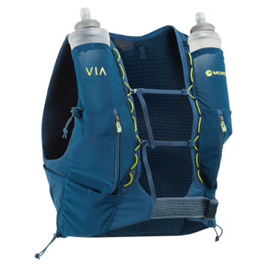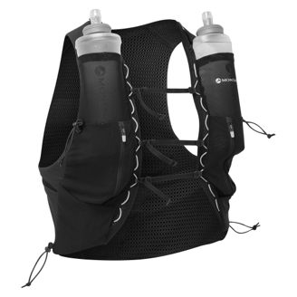
* **Gecko VP 12+** – Enganliegend, mit POLYGIENE® Geruchshemmung, zahlreiche praktische Taschen, inklusive 2 x 500 ml Montane UltraFlasks™. Ideal für mittellange bis lange Läufe. (UVP: 170,- €)

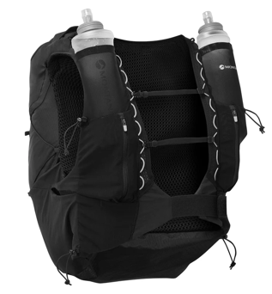

* **Gecko VP 20L+** – Ergonomisch, sicher sitzend, viel Stauraum, ideal für längere Abenteuer. Ebenfalls mit Geruchsschutz und diversen Taschen, mehreren Befestigungspunkten für Stöcke und 2 x 500 ml Montane UltraFlasks™.   
  (UVP: 180,- €)

Diese Westen wurden von Läufern für Läufer entwickelt und bieten beim Laufen Schutz, Stauraum und enganliegenden Tragekomfort. Sie sind Bestseller unter Trailrunning Spezialisten.

Insbesondere bei wechselnden Bedingungen und möglicher Nässe gilt für jeden Trailläufer: Mehrere Lagen anziehen und Kleidung zum Wechseln einpacken! Doch was nützt schon der leichteste Rucksack, wenn die Laufbekleidung am Ende mehr wiegt, als der Rucksack?

### **“Multilayer is key” – auch beim Trailrunning**

Auch beim Thema Laufbekleidung setzt Montane auf eine Lightweight Lösung in Kombination mit Atmungsaktivität und Tragekomfort. Besonders bei nassen, windigen und kühlen Herbst-Bedingungen empfiehlt sich eine smarte Multilayer-Lösung.

## **Baselayer**

**NEU! Malli Long Sleeve T-Shirt (UVP: 110,-€)**

Das Malli Long Sleeve T-Shirt aus Nylon Core Spun bietet ein einzigartiges Maß an Strapazierfähigkeit sowie natürliche Geruchshemmung,

Wärmeregulierung und das Feuchtigkeitsmanagement von Merinowolle. Neben diesem besonders effektiven, leichten Material sorgen die flachen Merrow-Nähte sowie die ergonomische Passform für hohen Tragekomfort auf der Haut und uneingeschränkte Bewegungsfreiheit.

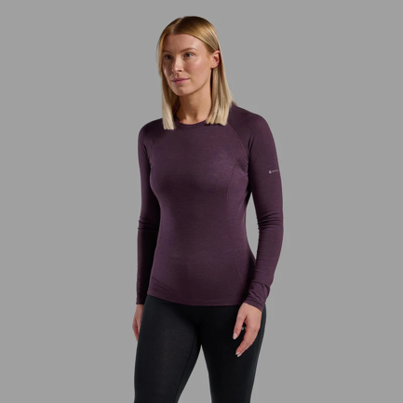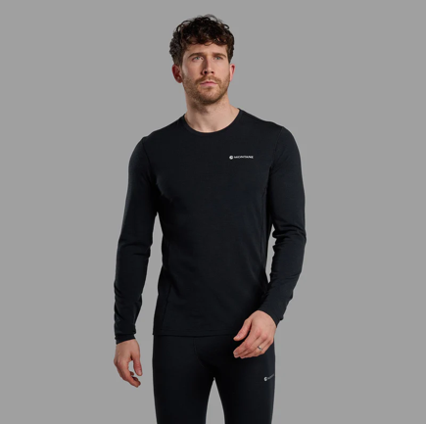

**Dart Lite Long / Shortsleeve (UVP: 55,- € / 60,- €)**

Funktion & Material:

Hergestellt aus leichtem und atmungsaktivem APEX ECO (100% recyceltes Polyester), kombiniert mit POLYGIENE® permanente Geruchskontrolle, ideal für lange Strecken und Multiday-Einsätze – hält trocken und frisch.

Vorteil im Herbst bei Nässe & Wind:

* Schnelltrocknend: Polyester absorbiert kaum Wasser, trocknet zügig und bleibt leicht.
* Funktionsfähig auch bei feuchtem Wetter: Das zu APEX ECO-Material bietet eine perfekte Balance zwischen Wärme, Feuchtigkeitstransport und Atmungsaktivität.. Besonders praktisch bei feuchten Herbstläufen.

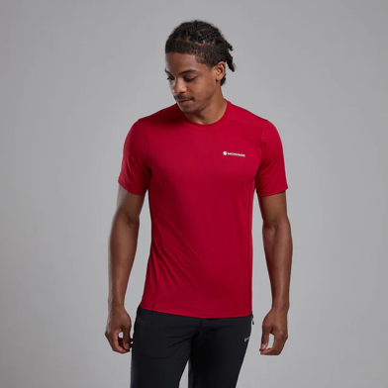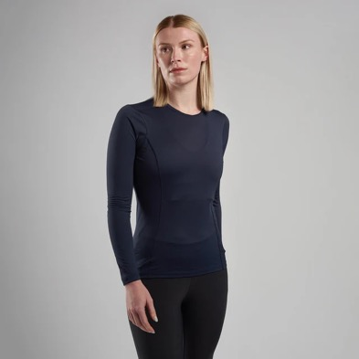

## Jacken

**Featherlite Nano Windproof Jacket (UVP: 120,- €)**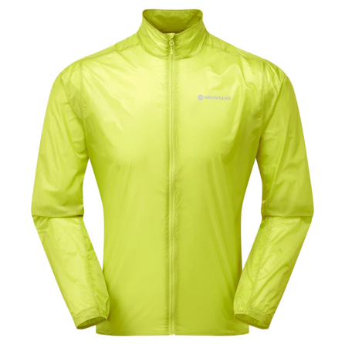

Material & Gewicht:

Ultra-leichte Windjacke, gefertigt aus Pertex Quantum Eco 10D (100% recyceltes Nylon) mit PFC-freier DWR-Beschichtung – um 48% leichter als die Vorgängerserie.

Design & Features:

* Packbar in der eigenen Kragen-Innentasche und dadurch extrem kompaktes Packmaß.
* Enganliegender „Trim Fit“-Schnitt, elastische Ärmelbündchen, halb-elastischer Saum, reflektierende Details vorne und hinten zur besseren Sichtbarkeit an dunklen Tagen.

Vorteile bei Herbstwetter:

* Windschutz ohne nennenswertes Gewicht. Ideal als Schutzschirm bei ungemütlichem, windigem Wetter.
* Reflektierende Akzente erhöhen die Sichtbarkeit im trüben Herbstlicht.

**Unisex Minimus Nano Pull-On Waterproof Jacket (UVP: 150,- €)**

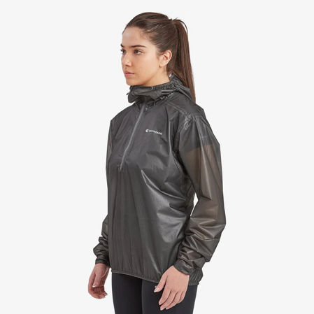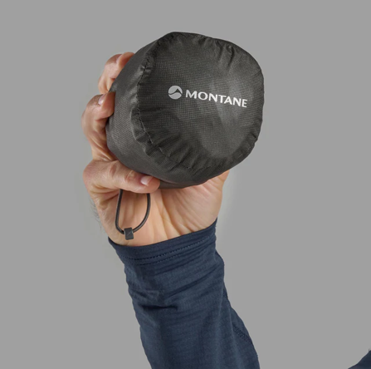

Die Minimus Nano Pull-On ist eine superleichte Schicht für Läufer, für die das Gewicht der Ausrüstung und die Verstaubarkeit oberstes Gebot ist. Die Minimus Nano Pull-On besteht aus einem der leichtesten wasserdichten und atmungsaktiven Materialien auf dem Markt. Sie wiegt nur 100 g (Größe Medium) und lässt sich in ihrem eigenen Packsack verstauen, sodass sie das ganze Jahr über im Trainings- oder Laufrucksack Platz findet.

Vor allem bei unbeständigen Bedingungen im Herbst ist das Mitführen eines leichten Regenschutzes ein absolutes Muss.

Die Material-gleiche, wasserdichte und 100 Gramm leichte **Minimus-Pants** komplettiert das Set Up.

## Hosen / Tights

**NEU! Malli Leggins (UVP: 100,-€)**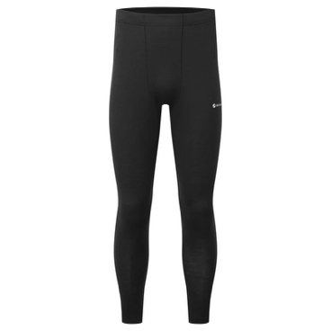

Die Malli Leggings aus Nylon Core Spun bieten ein einzigartiges Maß an Strapazierfähigkeit sowie die natürliche Geruchshemmung, Wärmeregulierung und das Feuchtigkeitsmanagement von Merinowolle.

Neben diesem besonders effektiven, leichten Material sorgen die flachen Merrow-Nähte sowie die ergonomische Passform für hohen Tragekomfort auf der Haut und uneingeschränkte Bewegungsfreiheit.

Sie ist besonders geeignet für lange oder kurze Läufe im kühlen Herbst, da sie beim Tragen direkt auf der Haut bei Bedarf eine zusätzliche Wärmeschicht bietet.

**Slipstream Trail Running Tights (UVP: 100,- €)**

Funktion & Material

Gefertigt mit VITA-Gewebe aus ECONYL®-Regenerat, mit 4-Wege-Stretch für Bewegungsfreiheit; leichte, abriebfeste Polyester-Elasthan-Kombination; mit Mesh hinter den Knien zur Ventilation, Reißverschluss-Knogelenk, Gel- und Reißverschlusstasche im Rückenbereich, reflektierende Details.

Vorteil im Herbst bei Nässe & Wind

* Atmungsaktiv: Mesh-Panels fördern Luftzirkulation, trocknen schnell nach Nässe.
* Bewegungsfreundlich & geschützt: Stretch und Ventilation bleiben erhalten, selbst bei feuchten Bedingungen.

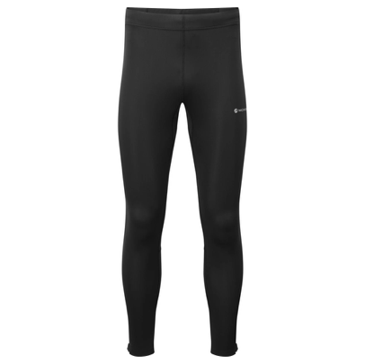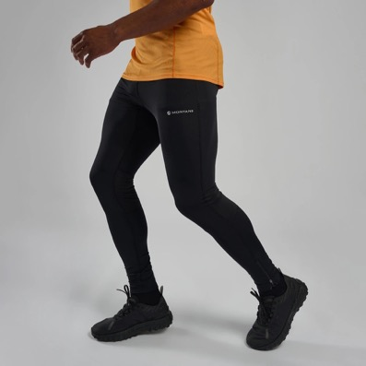

**Slipstream Thermal Tight (UVP: 115,- €)**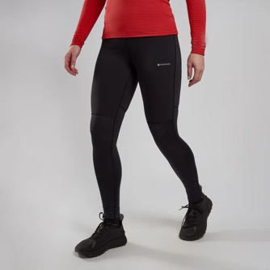

Funktion & Material

Die *Slipstream Thermal Tight* wurde speziell für besonders kalte Tage entwickelt.

Mit Thermal Dynamic (4-Wege-Stretch, gebürstet für Wärme), Granite Loft-Windschutz auf den Oberschenkeln, POLYGIENE® Anti-Odour, praktische Front- und Rückentaschen, Reißverschluss am Knöchel, reflektierende Elemente.

Vorteil im Herbst bei Nässe & Wind

* Wärme plus Windschutz: gebürstetes Fleece und windabweisende Panels an exponierten Stellen sind ideal für kalte, nasse und windige Herbstmorgen.
* Frische auch bei Feuchtigkeit: Geruchskontrolle und funktionales Material machen lange Einsätze auch bei feuchtem Wetter komfortabler.

### **Accessoires**

Für warme Hände in der windigen Jahreszeit sorgen die *Montane Trail Gloves*. Dank GORE-TEX WINDSTOPPER® Technologie sorgen die Handschuhe für warme Finger an kühlen Tagen. (UVP: 50,- €)

Der *Protium Beanie* aus Thermo Grid Gewebe bietet eine effektive Temperaturregulierung. Die angeraute Innenseite fühlt sich warm an auf der Haut und sorgt auch bei herbstlichem Wetter für einen warmen Kopf und schützt vor kaltem Wind. (UVP: 25,- €)

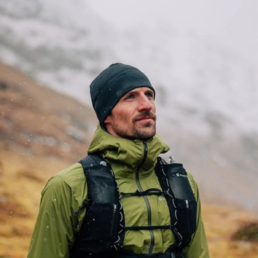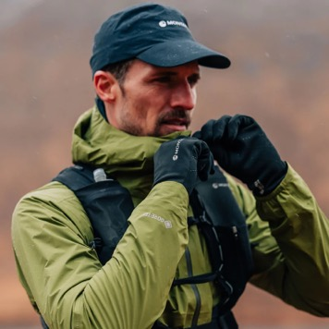

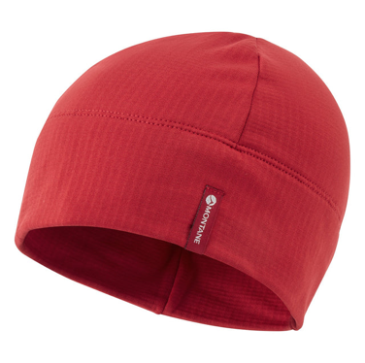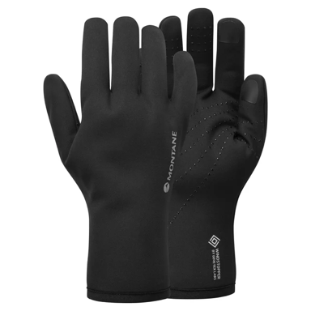

Für weitere Informationen, Bilder oder Interviews wenden Sie sich bitte an:

Outdoor Sports PR   
Johannes Wessel  
Steigenbergerstr. 19  
D-82377 Penzberg

T +49 (0)8856 / 86 85 318  
M +49 1590 539 85 81

[j.wessel@outdoorsports-pr.de](mailto:j.wessel@outdoorsports-pr.de)

[www.outdoorsports-pr.de](http://www.outdoorsports-pr.de)

**Über Montane**

Der britische Outdoor-Spezialist Montane, der seit 30 Jahren die Grenzen von Ausdauer, Effizienz und Erkundung auslotet, entwickelt zeitlose, leichte, atmungsaktive Kleidung und Ausrüstung, die keine Kompromisse beim Schutz eingeht. Von robusten, wasserdichten Jacken bis hin zu warmen Daunenjacken, technischen Fleecejacken und strapazierfähiger Beinbekleidung - die Schichtsysteme von Montane sind so konzipiert, dass sie auch unter den härtesten Bedingungen schützen. Sie sind für mehr gemacht.

Montane wurde mit der Idee entwickelt, dass sich Abenteuer in der Natur entwickeln, und daher weiß die Marke, wie wichtig es ist, Produkte zu konstruieren, die sowohl physisch als auch ästhetisch anpassungsfähig und verantwortungsbewusst sind. Im Jahr 2023 entwickelte Montane seine Initiative "Further. Forever: Unsere Verantwortung“, um die Transparenz zu erhöhen, die Umweltbelastung weiter zu verringern und den Kunden zu helfen, beim Kauf von Outdoor-Bekleidung und -Ausrüstung eine verantwortungsvolle und fundierte Entscheidung zu treffen.

Für weitere Informationen über Montane klicken Sie [hier](http://www.montane.com/).

Für weitere Informationen über die Further. Forever Hub finden Sie [hier](https://montane.com/pages/further-forever).